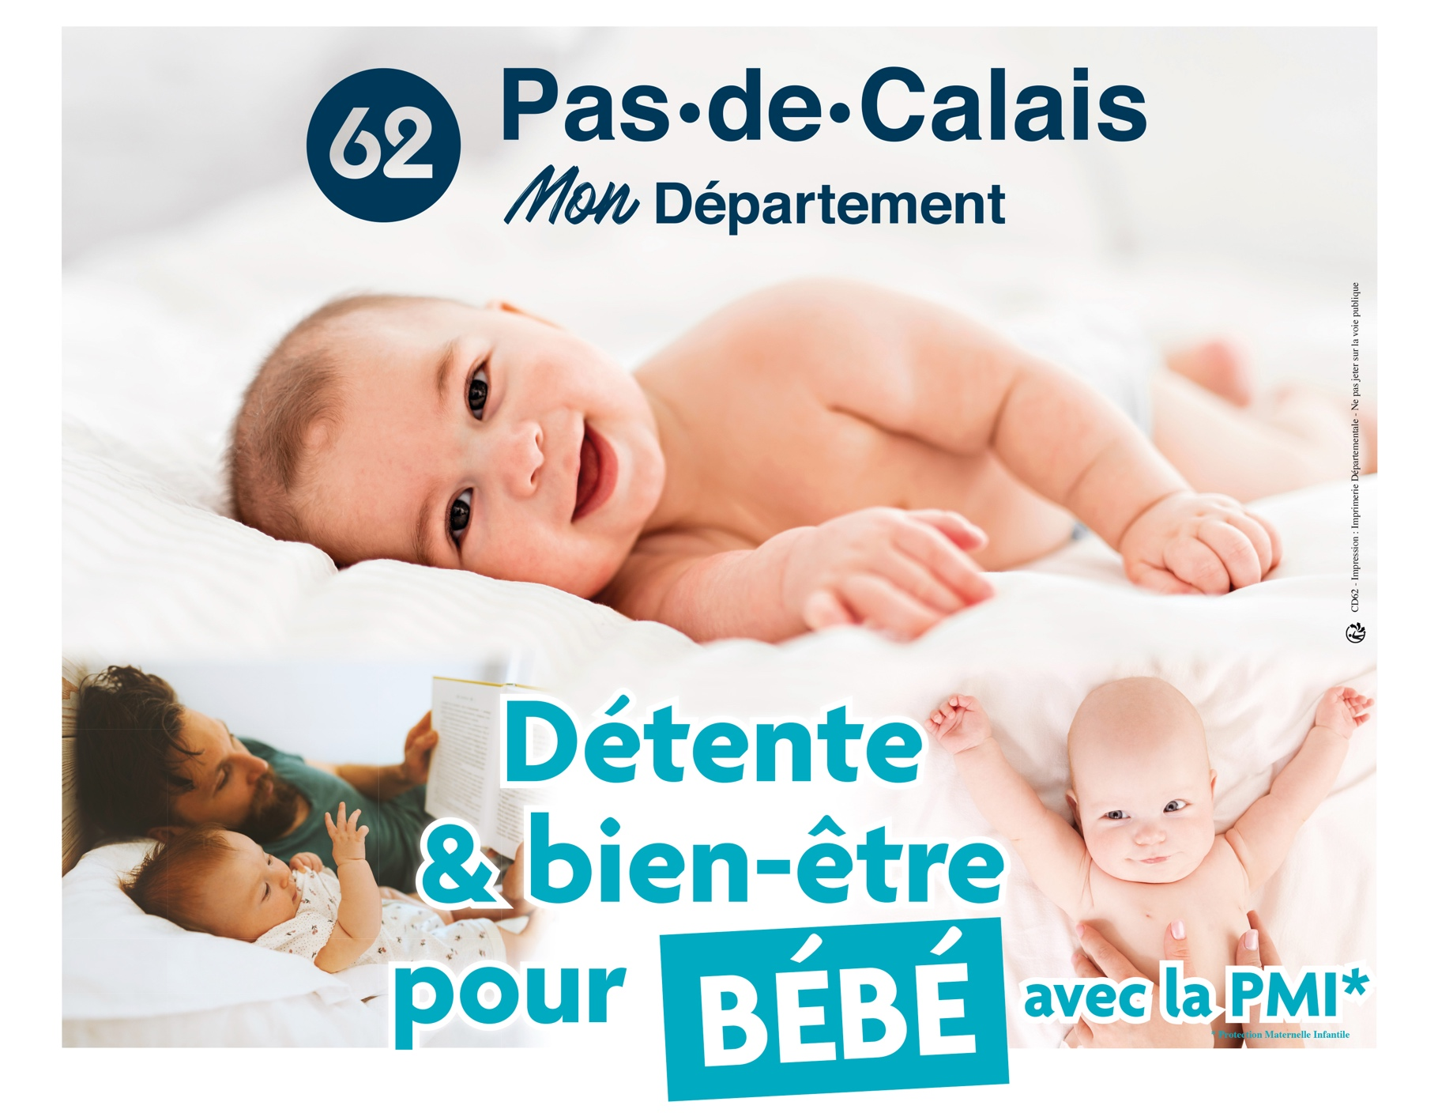

PROPOSER PAR L’EQUIPE DE PMI ET L’ANIMATRICE PETITE ENFANCE DE LA MAISON DU DEPARTEMENT SOLIDARITE DE CARVIN

**POUR LES BEBES DE 1 A 6 MOIS ET LES FUTURES MAMANS**

ATELIER GRATUIT

LE 2ème ET 4ème JEUDI DE 9H30 A 10H15

Dans les locaux de la consultation PMI

Maison des services publics

5 rue des Acacias

COURRIERES

**RESERVATION OBLIGATOIRE**

03/21/79/58/10 ou naveaux.nathalie@pasdecalais.fr